Dokumentation - Den självförsörjande staden

Ni har nu framför er en stad som för tillfället saknar elektricitet. Det är nu upp till er att se till att staden får elektricitet så att lamporna fortfarande kan tändas på kvällen i denna delen av staden.

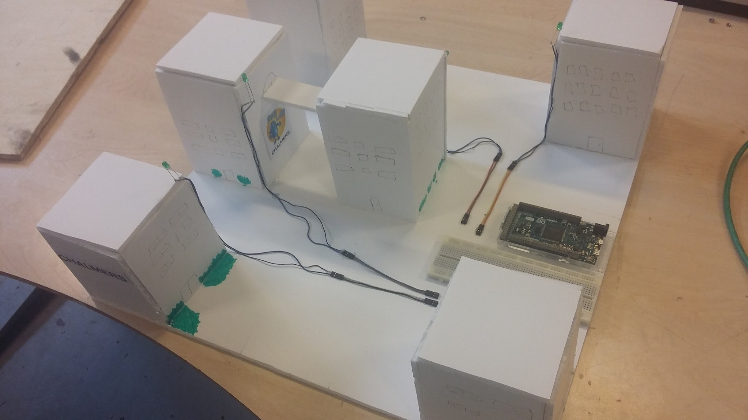  
  
För detta finns generatorer som kan byggas till vindkraftverk och det finns solpanel. Använd det tillgängliga materialet och bygg så stora snurror ni vågar! Endast fantasin och rummet sätter gränserna här så prova gärna många olika ideér och bygg gärna flera olika vindkraftverk. Välj bra platser att placera solpanelen och fästa vindkraftverken till staden och låt dem fånga vinden och ljuset.

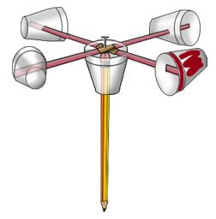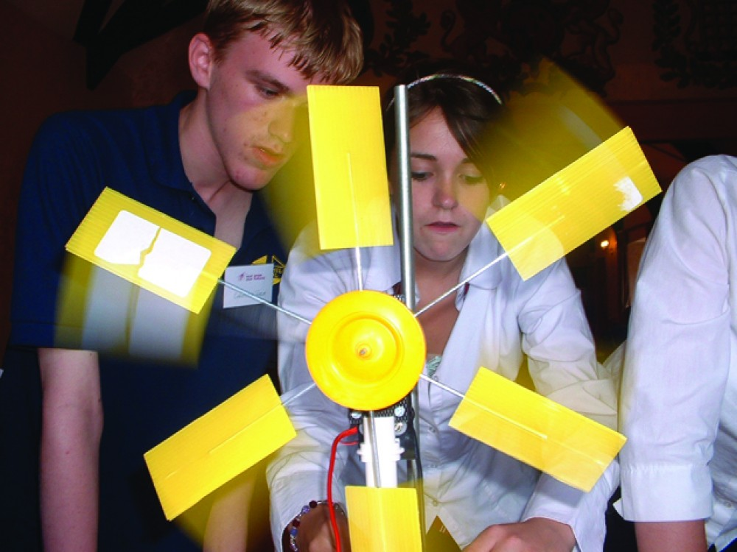

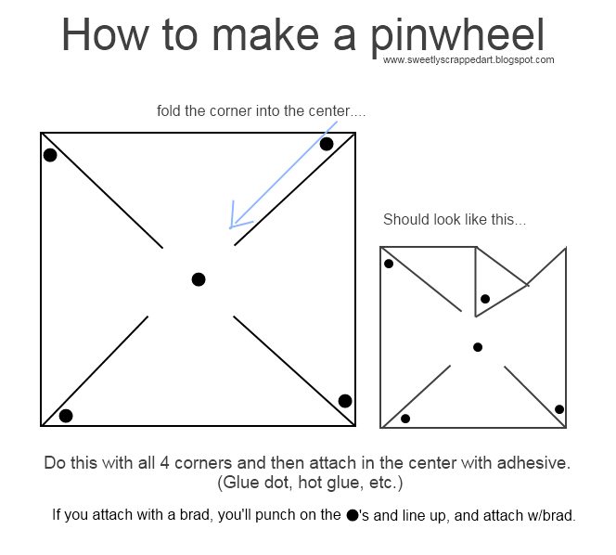

När bygget är färdigt och staden är utrustad med sina nya kraftverk så är det såklart dags att testa och se hur bra det fungerar. För att göra detta måste kraftverken, solpanelen och lamporna kopplas upp i kopplingscentralen.

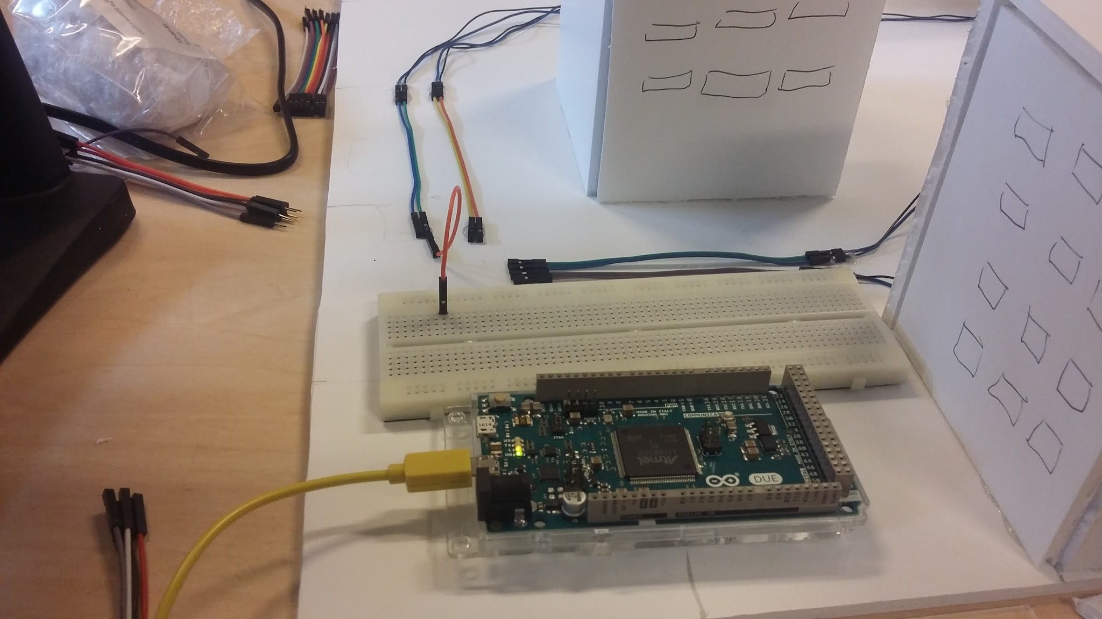

Kopplingscentralen styr lamporna och samlar el från kraftverken. Den består av en arduino, vilket är den blåa brädan som kopplas till datorn. Den består också av ett experimentkort som är den vita brädan. Varje kort rad av hål i experimentkortet sitter ihopkopplade undertill.  
  
Vindkraftverken, solpanelen och lamporna, har en pluspol och en minuspol. I bilderna kan ni se hur man kopplar ihop en av lampornas minuspol till minuspolen på arduinon genom att koppla in dem på samma rad på experimentkortet. Lampornas minuspol är alltid till höger.

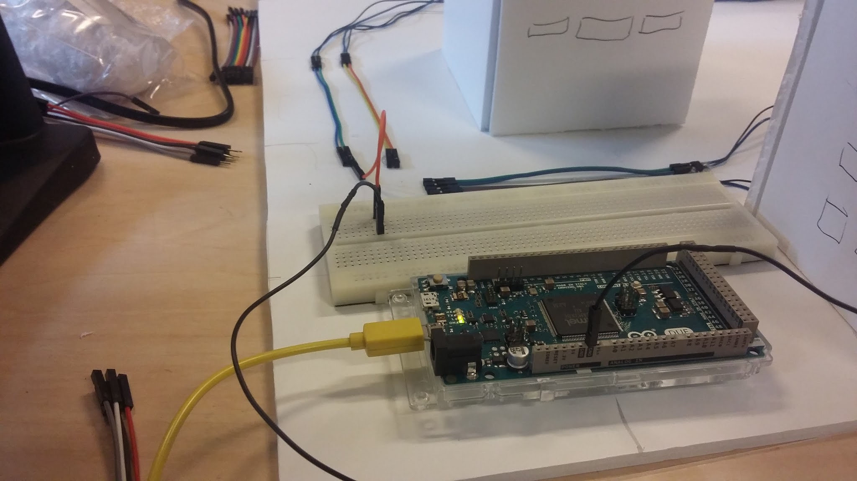  
  
Arduinon har ingångar som kan ta in ström från kraftverk och solpanel och den har utgångar som kan ge ström till lamporna så att dem lyser. Kraftverkets pluspoler ger ström och behöver därför kopplas till några ut av ingångarna. Lampornas pluspoler tar in ström och behöver därför kopplas till några av utgångarna.  
  
När allt är ihopkopplat, vinden blåser och vindkraftverket snurrar och solen lyser över staden berättar arduinon för datorn hur mycket elektricitet som samlas in, och man kan se detta på skärmen.

**Frågor att diskutera**

Vilket kraftverk gjorde bäst ifrån sig?

Var det en solpanel eller ett vindkraftverk?

Hur och när var den som bäst?

Kan ni tänka er andra sätt att försörja staden med el?

När staden tack vare era byggen har den bästa möjliga elförsörjningen inför kvällen så kan ni tända stadens belysning. Detta kan man göra genom att klicka på ‘Lys’ rutan i datorn.